Chương V. YÊU CẦU VỀ KỸ THUẬT

Mục 1. Yêu cầu về kỹ thuật
Yêu cầu về kỹ thuật bao gồm các nội dung cơ bản như sau:
1.1. Giới thiệu chung về dự án/dự toán mua sắm, gói thầu
˗ Chủ đầu tư: Công đoàn Công ty TNHH Giầy Annora Việt Nam.
- Dự toán mua sắm: Mua quà tặng 20/10/2025 cho đoàn viên, người lao động Công đoàn Công ty TNHH Giầy Annora Việt Nam.
- Tên gói thầu: Mua sắm hàng hoá.
˗ Địa điểm thực hiện: Khu kinh tế Nghi Sơn, phường Đào Duy Từ, tỉnh Thanh Hóa.
1.2. Yêu cầu về kỹ thuật: Yêu cầu về kỹ thuật bao gồm yêu cầu về kỹ thuật chung và yêu cầu về kỹ thuật chi tiết đối với hàng hóa thuộc phạm vi cung cấp của gói thầu, cụ thể:
a) Yêu cầu về kỹ thuật chung:
- Nhà thầu cam kết: Hàng hóa phải mới 100%, có nguồn gốc, xuất xứ rõ ràng.
- Hàng hoá sản xuất năm 2025 và thời gian bảo hành >=12 tháng.
b) Yêu cầu về kỹ thuật cụ thể:
- Chế tác: bát cơm dáng thon tròn tiện vân ganh tròn, vẽ hoạ tiết hoa bồ công anh 2 màu xanh đỏ thẩm mỹ
- Kích thước. Đường kính miệng bát 10cm, chiều cao thành bát 6cm, đường kính tròn đáy bát 4cm
- Hộp đựng: Hộp carton bồi sóng A in offset nội dung theo yêu cầu, kích thước hộp: dài 28cm, cao 12cm, rộng 11cm.
- Túi đựng: túi nilon chất liệu nhựa PE đựng vừa bộ sản phẩm, quai chịu lực chắc chắn.
- Hàng hoá có xuất xứ đạt tiêu chuẩn ISO 9001 : 2015, ISO 14001 : 2015.
- Chất liệu sứ: Chất liệu sứ men trắng cao cấp, an toàn cho người sử dụng (theo tiêu chuẩn QCVN 12-4: 2015/BYT, Có phiếu kiểm nghiệm đính kèm E-HSDT).

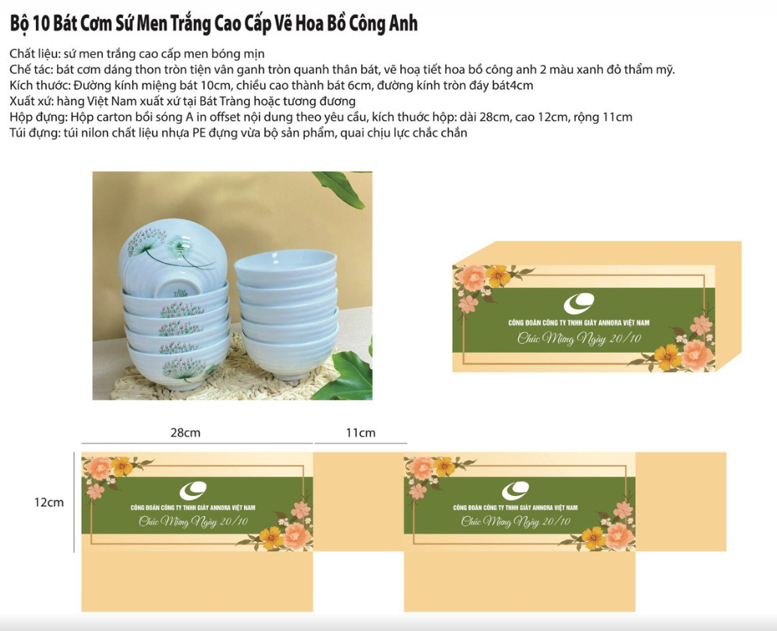

Mục 2. Bản vẽ: Không có bản vẽ.
Mục 3. Kiểm tra và thử nghiệm
Các kiểm tra và thử nghiệm cần tiến hành gồm có:
Chủ đầu tư hoặc đại diện Chủ đầu tư thực hiện việc kiểm tra, thử nghiệm hàng hoá trong các trường hợp sau đây:
- Khi hàng hóa được vận chuyển đến theo yêu cầu của chủ đầu tư.
- Khi cần chứng minh, khẳng định tính phù hợp của hàng hóa với các đặc tính kỹ thuật của hàng hóa trong hợp đồng.
- Chi phí cho việc kiểm tra, thử nghiệm do nhà thầu tự chịu.
- Địa điểm: Tại nơi hàng hoá được bàn giao.

